2020年普通高等学校招生全国统一考试（北京卷）
数学
本试卷共5页，150分，考试时长120分钟。考生务必将答案答在答题卡上，在试卷上作答无效，考试结束后，将本试卷和答案卡一并交回。
第一部分（选择题 共40分）
- 选择题共10小题，每小题4分，共40分。在每小题列出的四个选项中，选出符合题目要求的一项。
1．已知集合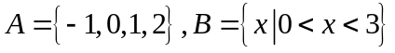，则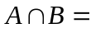
A. 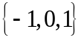
B. 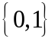
C. 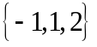
D. 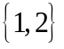

2．在复平面内，复数z对应的点的坐标是（1,2），则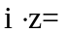
A. 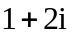
B. 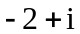
C. 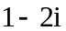
D. 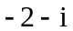

3．在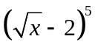的展开式中，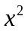的系数为
A.-5
B.5
C.-10
D.10

4．某三棱柱的底面为正三角形，其三视图如图所示，该三棱柱的表面积为
A.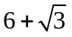
B. 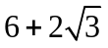
C. 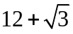
D. 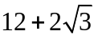
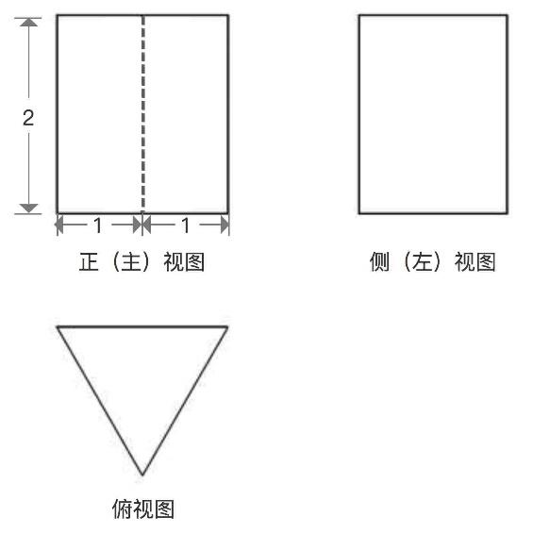

5．已知半径为1的圆经过点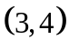，则其圆心到原点的距离的最小值为
(A) 4
(B) 5
(C) 6
(D) 7

6．已知函数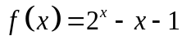，则不等式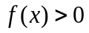的解集是
(A) 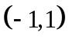
(B) 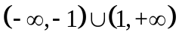
(C) 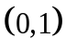
(D) 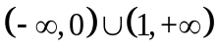

7．设抛物线的顶点为，焦点为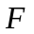，准线为，是抛物线上异于的一点，过作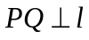于，则线段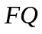的垂直平分线
(A) 经过点
(B) 经过点
(C) 平行于直线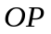
(D) 垂直于直线

8．在等差数列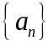中，=-9，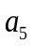=-1，记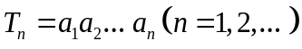,则数列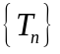
（A）有最大项，有最小项
（B）有最大项，无最小项
（C）无最大项，有最小项
（D）无最大项，无最小项

9．已知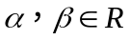，则“存在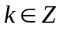使得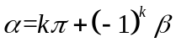”是“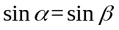”的
（A）充分而不必要条件
（B）必要而不充分条件
（C）充分必要条件
（D）既不充分也不必要条件

10．2020年3月14日是全球首个国际圆周率日（π Day）.历史上，求圆周率π的方法有多种，与中国传统数学中的“割圆术”相似，数学家阿尔·卡西的方法是:当正整数充分大时，计算单位圆的内接正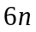边形的周长和外切正边形（各边均与圆相切的正边形）的周长，将它们的算术平均数作为2π的近似值，按照阿尔·卡西的方法，π的近似值的表达式是
（A）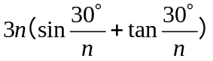
（B）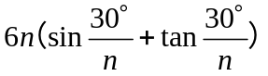
（C）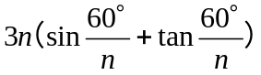
（D）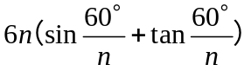

第二部分（非选择题 共110分）

二、填空题共5小题，每小题5分，共25分。

11．函数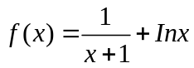的定义域是_________.

12．已知双曲线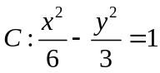，则的右焦点的坐标为_________: 的焦点到其渐近线的距离是_________.

13．已知正方形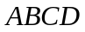的边长为2，点满足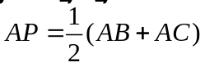，则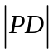=_________；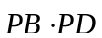=_________.

14．若函数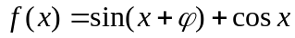的最大值为2，则常数的一个取值为_________.

15．为满足人民对美好生活的向往，环保部门要求企业加强污水治理，排放未达标的企业要限期整改，设企业的污水排放量与时间的关系为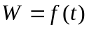，用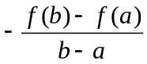的大小评价在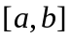这段时间内企业污水治理能力的强弱。已知整改期内，甲、乙两企业的污水排放量与时间的关系如下图所示.

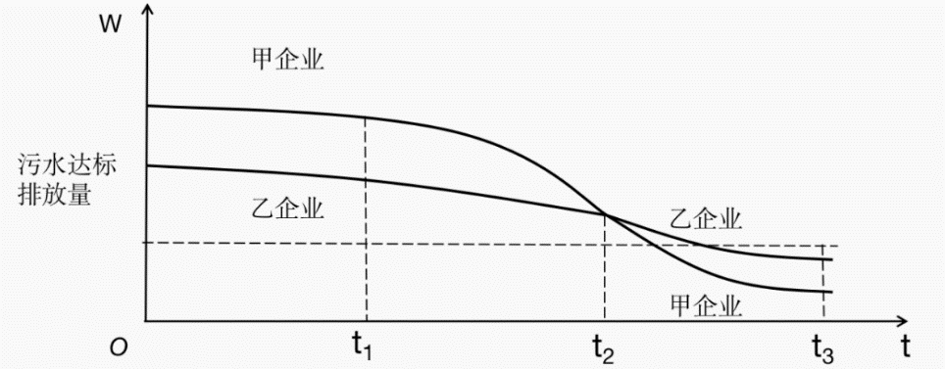
给出下列四个结论：
- 在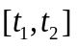这段时间内，甲企业的污水治理能力比乙企业强；
- 在时刻，甲企业的污水治理能力比乙企业强；
- 在时刻，甲、乙两企业的污水排放都已达标；
- 甲企业在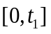,,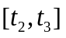这三段时间中，在的污水治理能力最强.
其中所有正确结论的序号是______.

三、解答题共6小题，共85分。解答应写出文字说明，演算步骤或证明过程。
16．(本小题13分)
如图，在正方体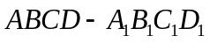中，为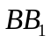的中点，
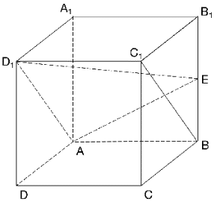
(Ⅰ)求证: 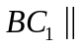平面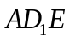；
(Ⅱ)求直线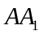与平面所成角的正弦值。

17．(本小题13分)
在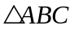中，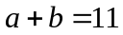, 再从条件①、条件②这两个条件中选择一个作为已知， 求:
(I) a的值；
(II) 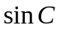 和的面积.
条件①: 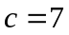, 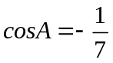;
条件②: 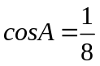，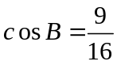。
注:如果选择条件①和条件②分别解答，按第一个解答计分。

18.（本小题14分）
某校为举办甲、乙两项不同活动，分别设计了相应的活动方案：方案一、方案二。为了解该校学生对活动方案是否支持，对学生进行简单随机抽样，获得数据如下表：
 | 男生 |  | 女生
 | 支持 | 不支持 | 支持 | 不支持
方案一 | 200人 | 400人 | 300人 | 100人
方案二 | 350人 | 250人 | 150人 | 250人
假设所有学生对活动方案是否支持相互独立。
（Ⅰ）分别估计该校男生支持方案一的概率、该校女生支持方案一的概率；
（Ⅱ）从该校全体男生中随机抽取2人，全体女生中随机抽取1人，估计这3人中恰有2人支持方案一的概率；
（Ⅲ）将该校学生支持方案二的概率估计值记为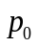。假设该校一年级有500名男生和300名女生，除一年级外其他年级学生支持方案二的概率估计值记为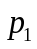，试比较与的大小。（结论不要求证明）
19．（本小题15分）
已知函数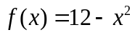。
（Ⅰ）求曲线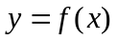的斜率等于-2的切线方程；
（Ⅱ）设曲线在点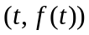处的切线与坐标轴围成的三角形的面积为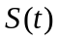，求的最小值.

20．（本小题15分）
已知椭圆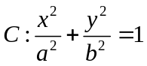过点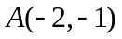，且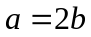。
（Ⅰ）求椭圆的方程；
（Ⅱ）过点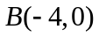的直线交椭圆于点，，直线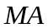，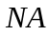分别交直线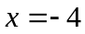于点，.求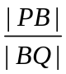的值.

21.（本小题15分）
已知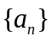是无穷数列，给出两个性质：
①对于中任意两项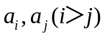，在中都存在一项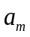，使得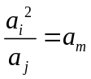；
②对于中任意一项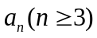，在中都存在两项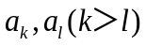，使得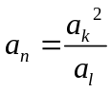.
（Ⅰ）若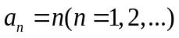，判断数列是否满足性质①，说明理由；
（Ⅱ）若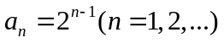，判断数列是否同时满足性质①和性质②，说明理由；
（Ⅲ）若是递增数列，且同时满足性质①和性质②，证明：为等比数列.

